TECHNOLOGIE PRODUKCJI PIEKARSKIEJ
16.03.2021
LEKCJA 41-46
TEMAT: Charakterystyka i tworzenie ciasta żytniego.
Metody prowadzenia ciast żytnich – trójfazowa, czterofazowa i pięciofazowa.

1. Charakterystyka i tworzenie ciasta żytniego.
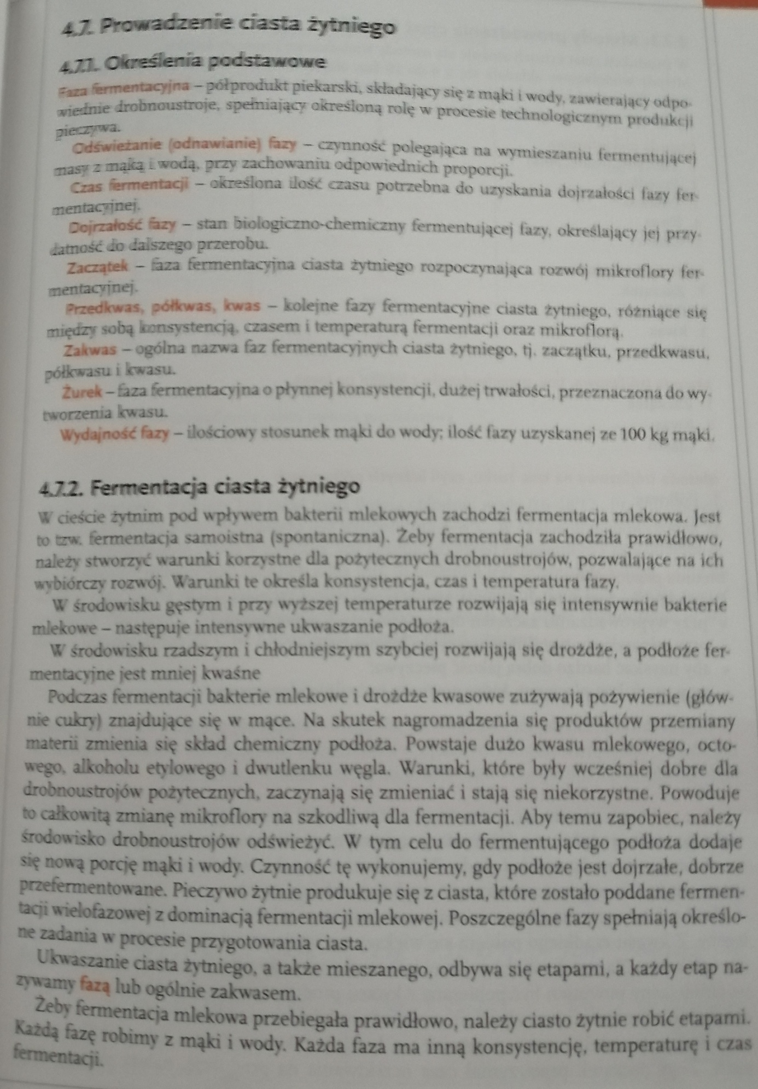

2. Metody prowadzenia ciast żytnich – trójfazowa, czterofazowa i pięciofazowa.
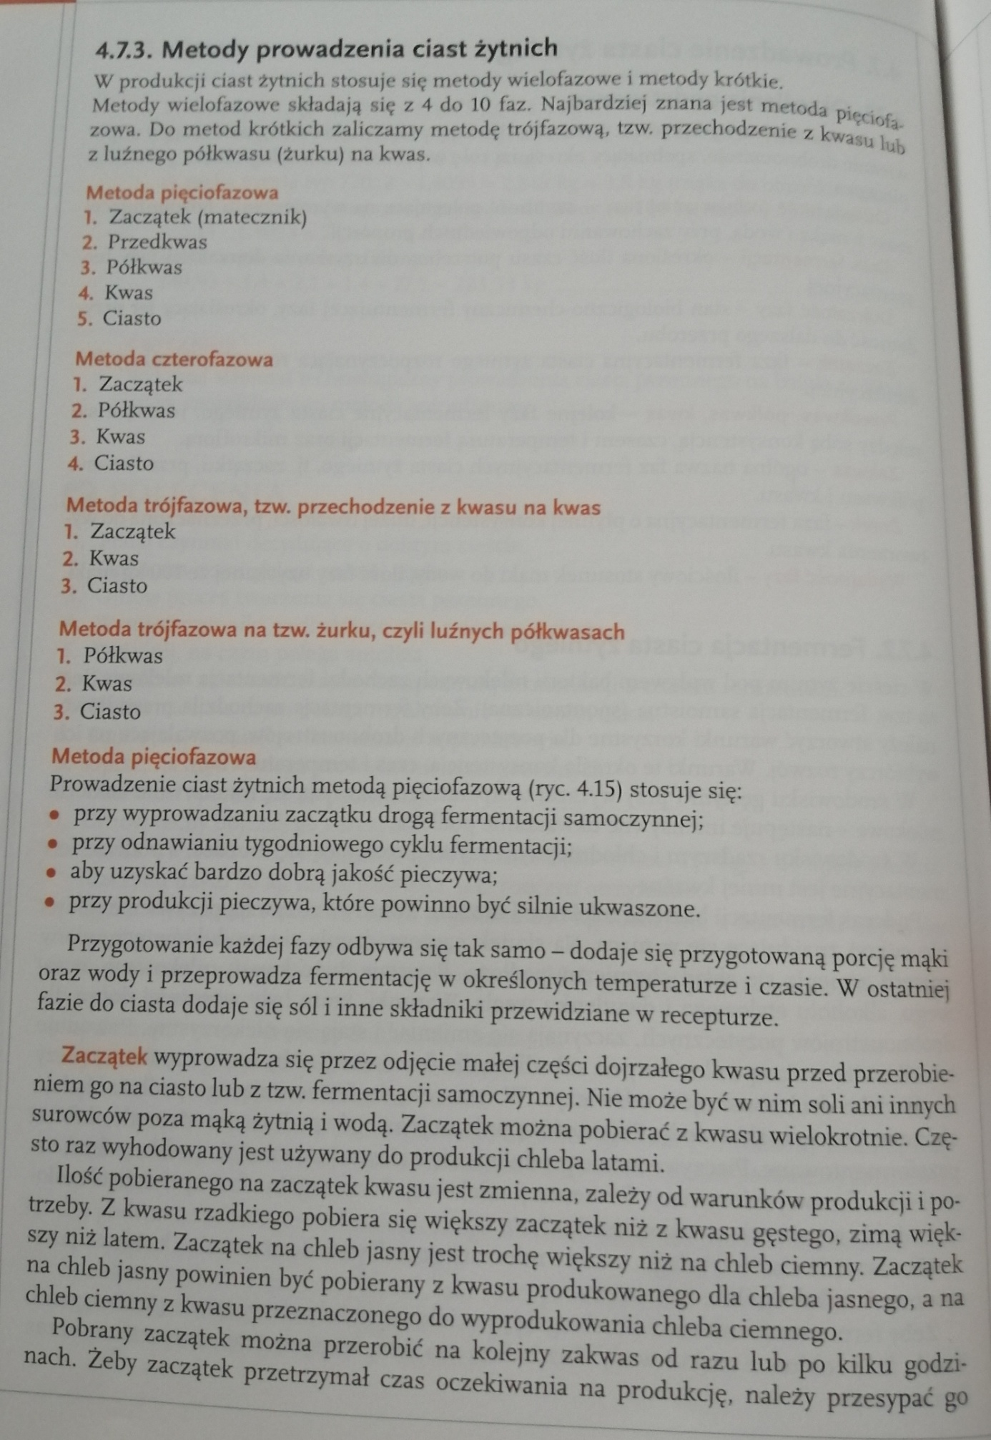

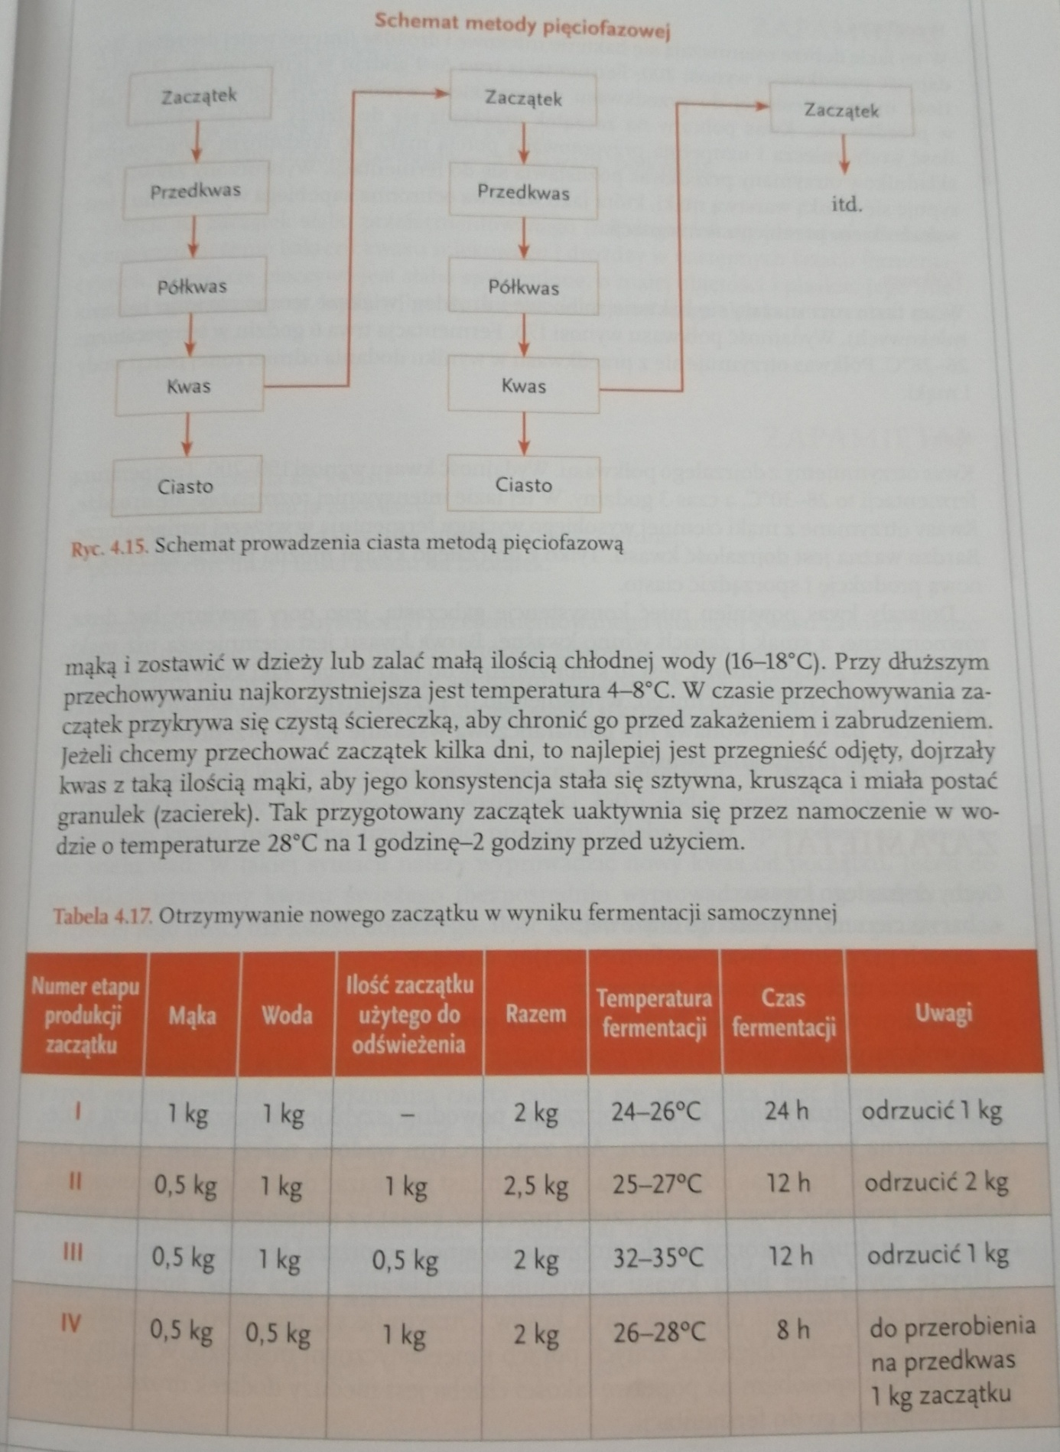

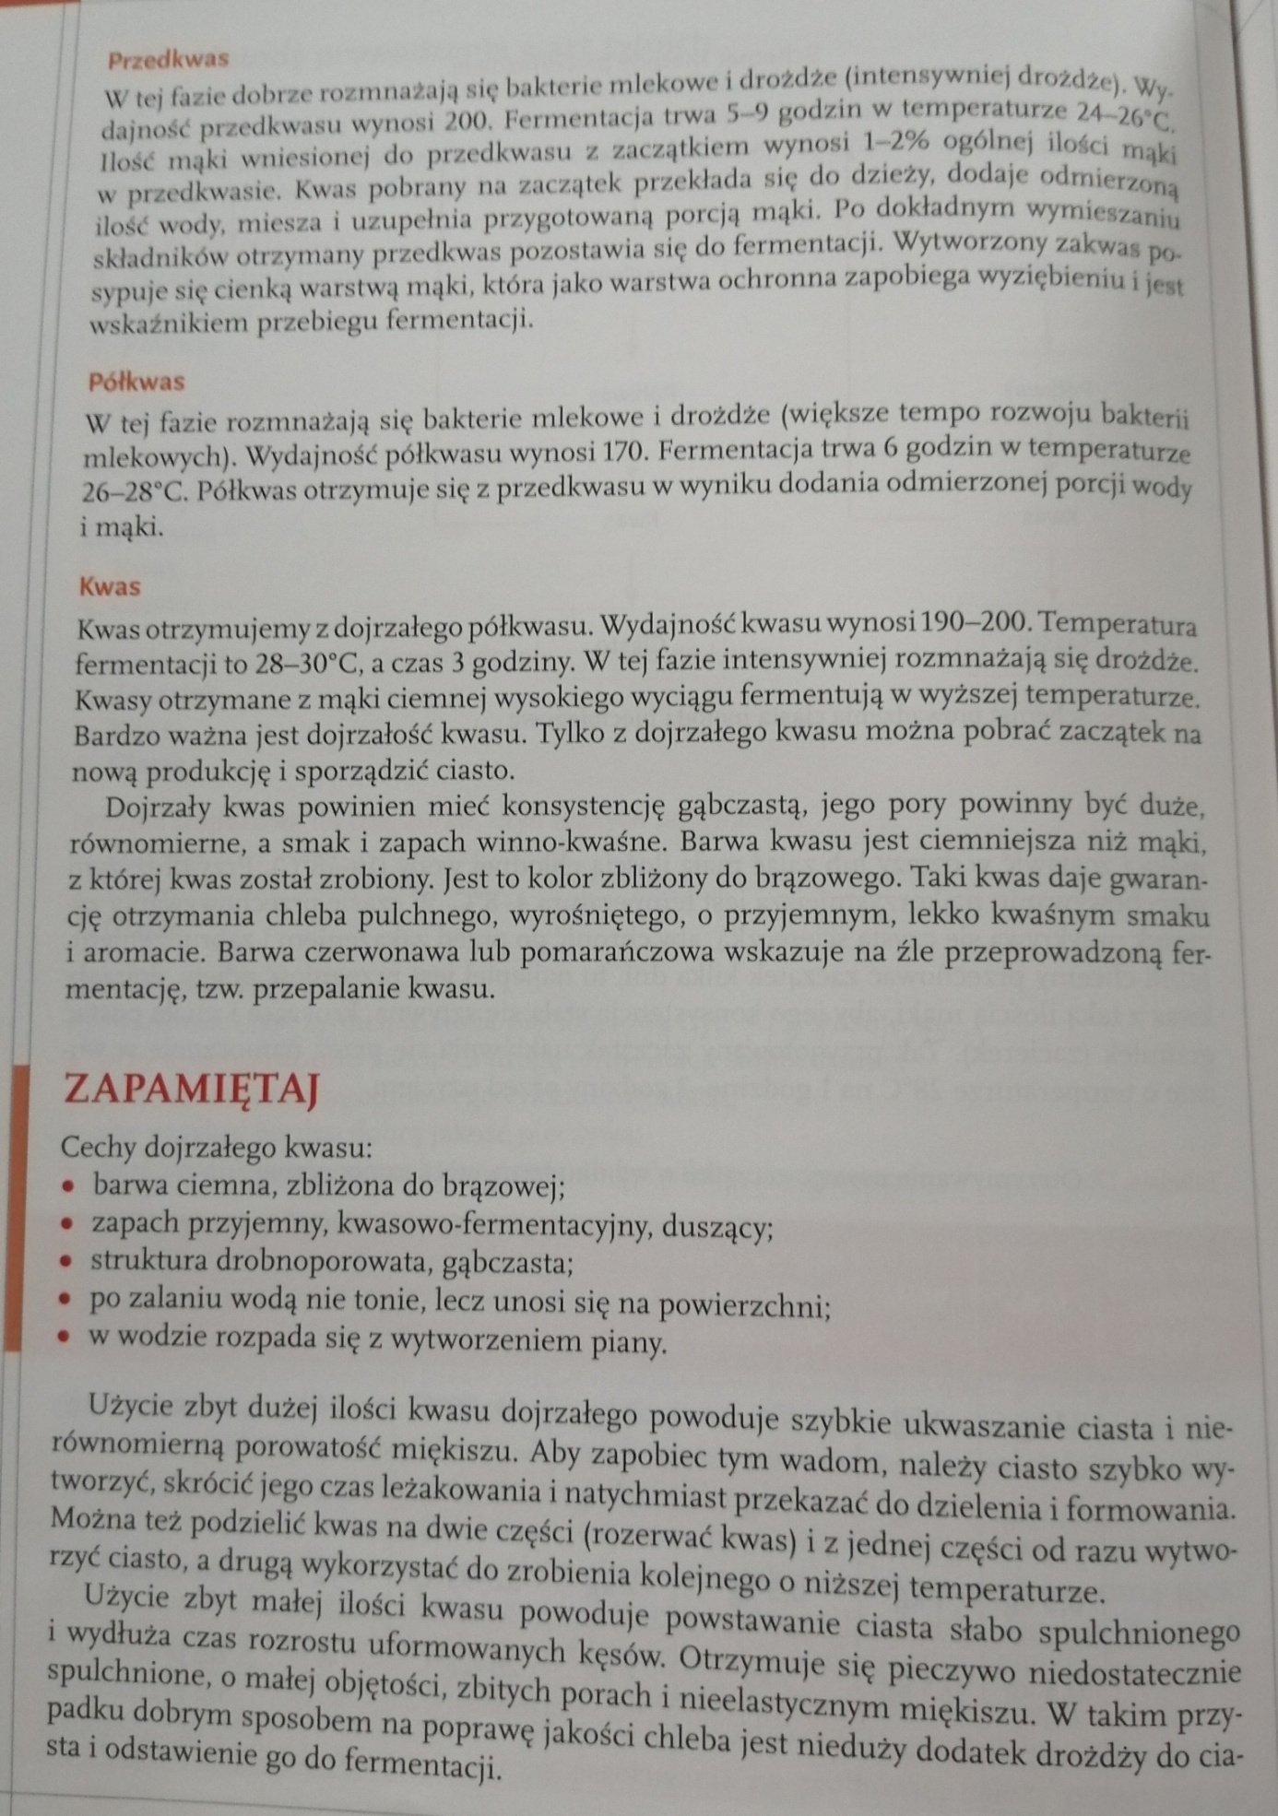

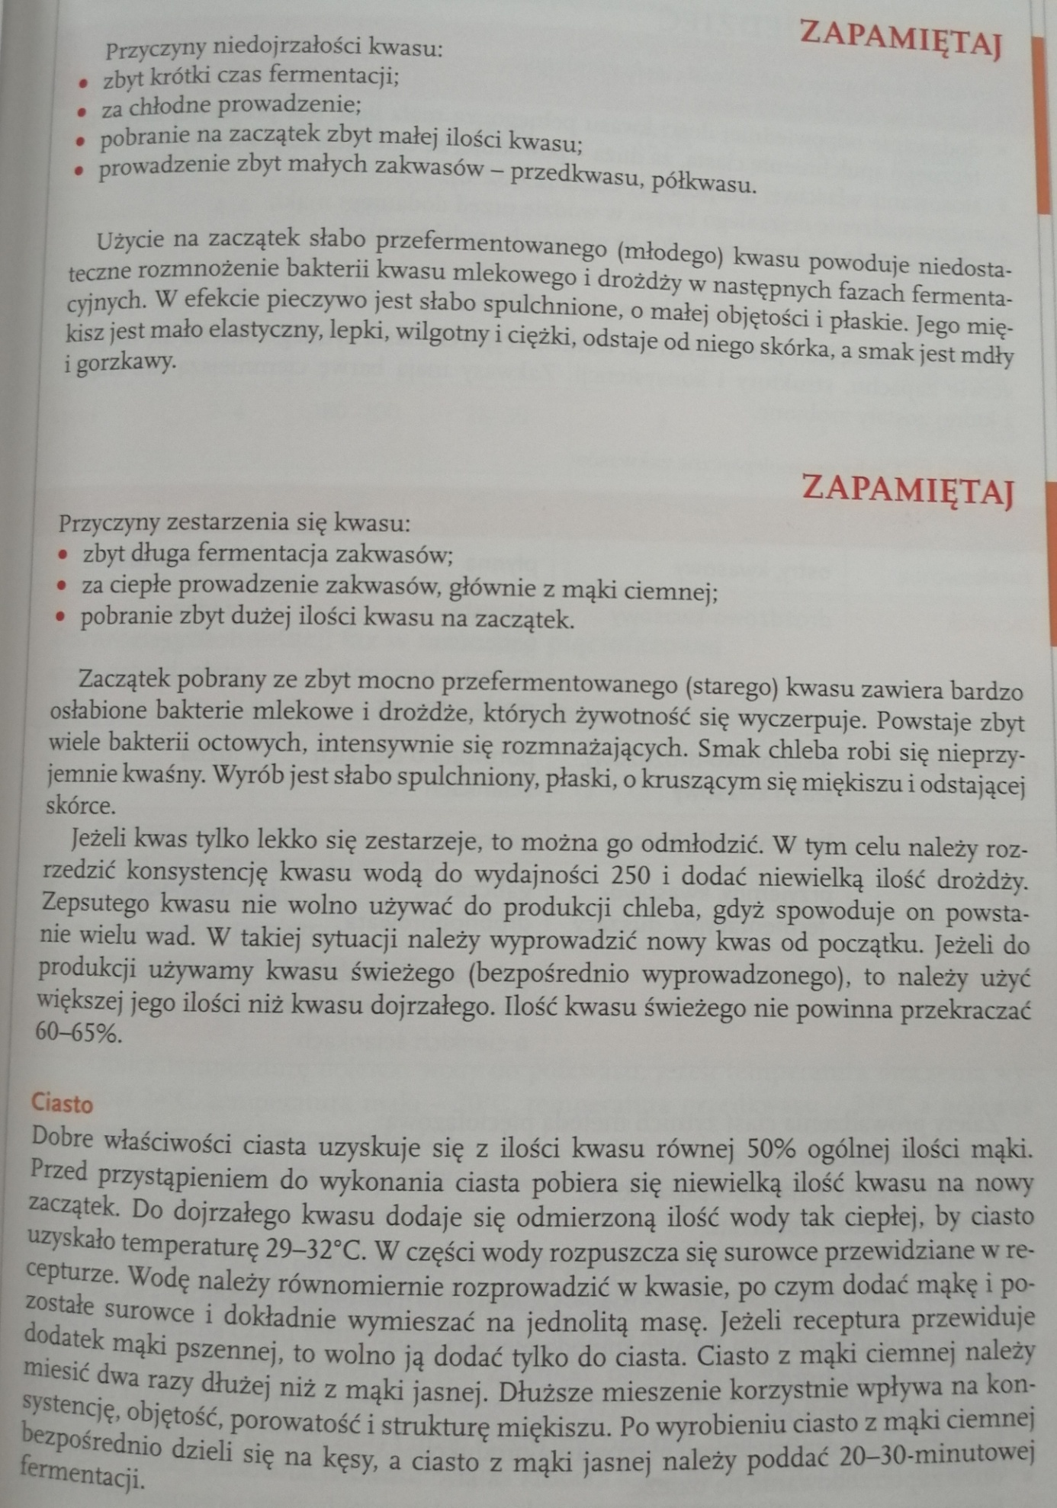

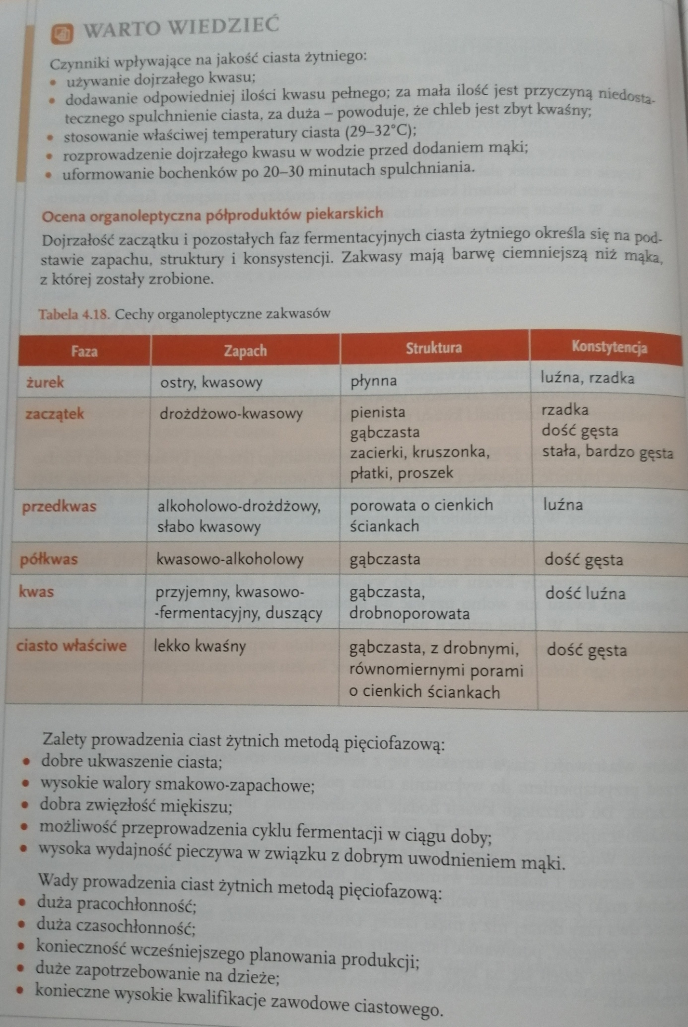

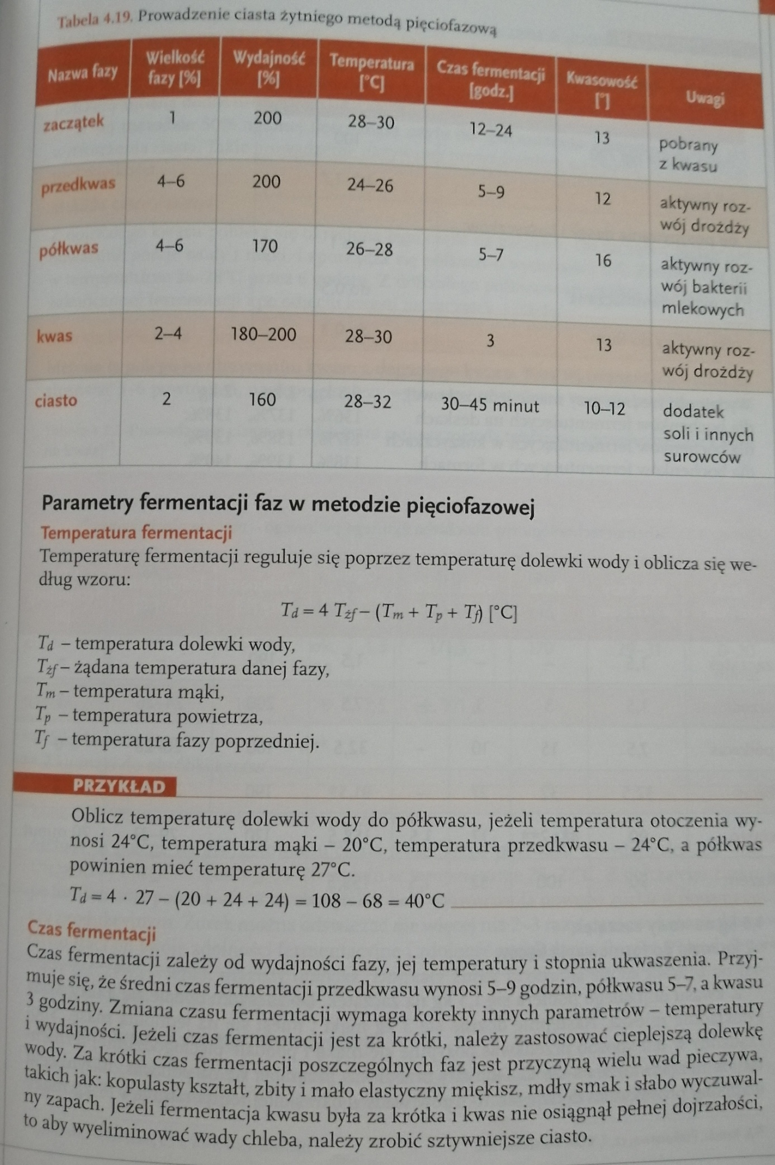

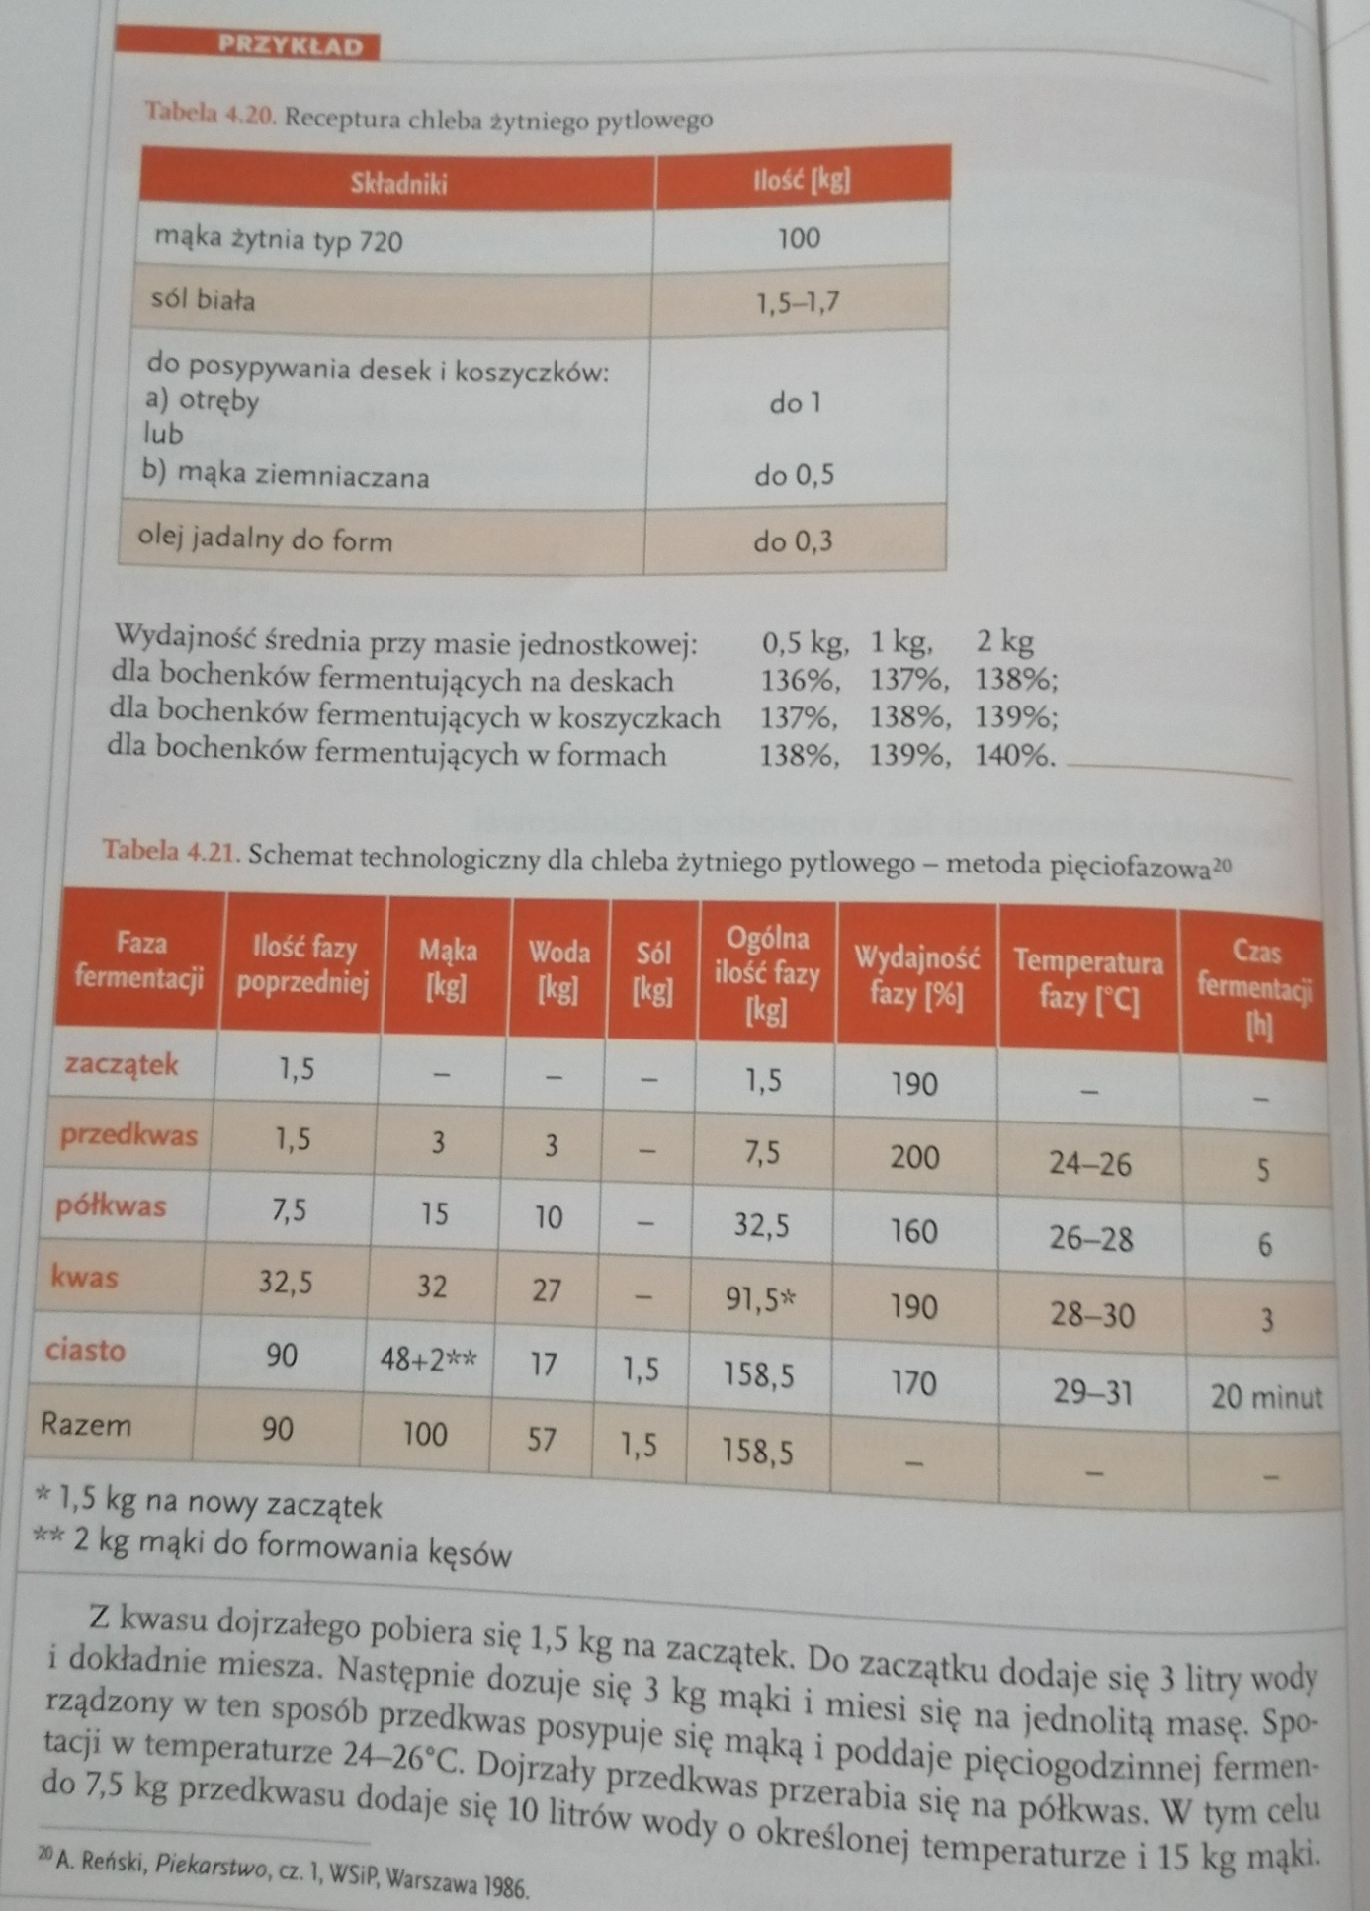

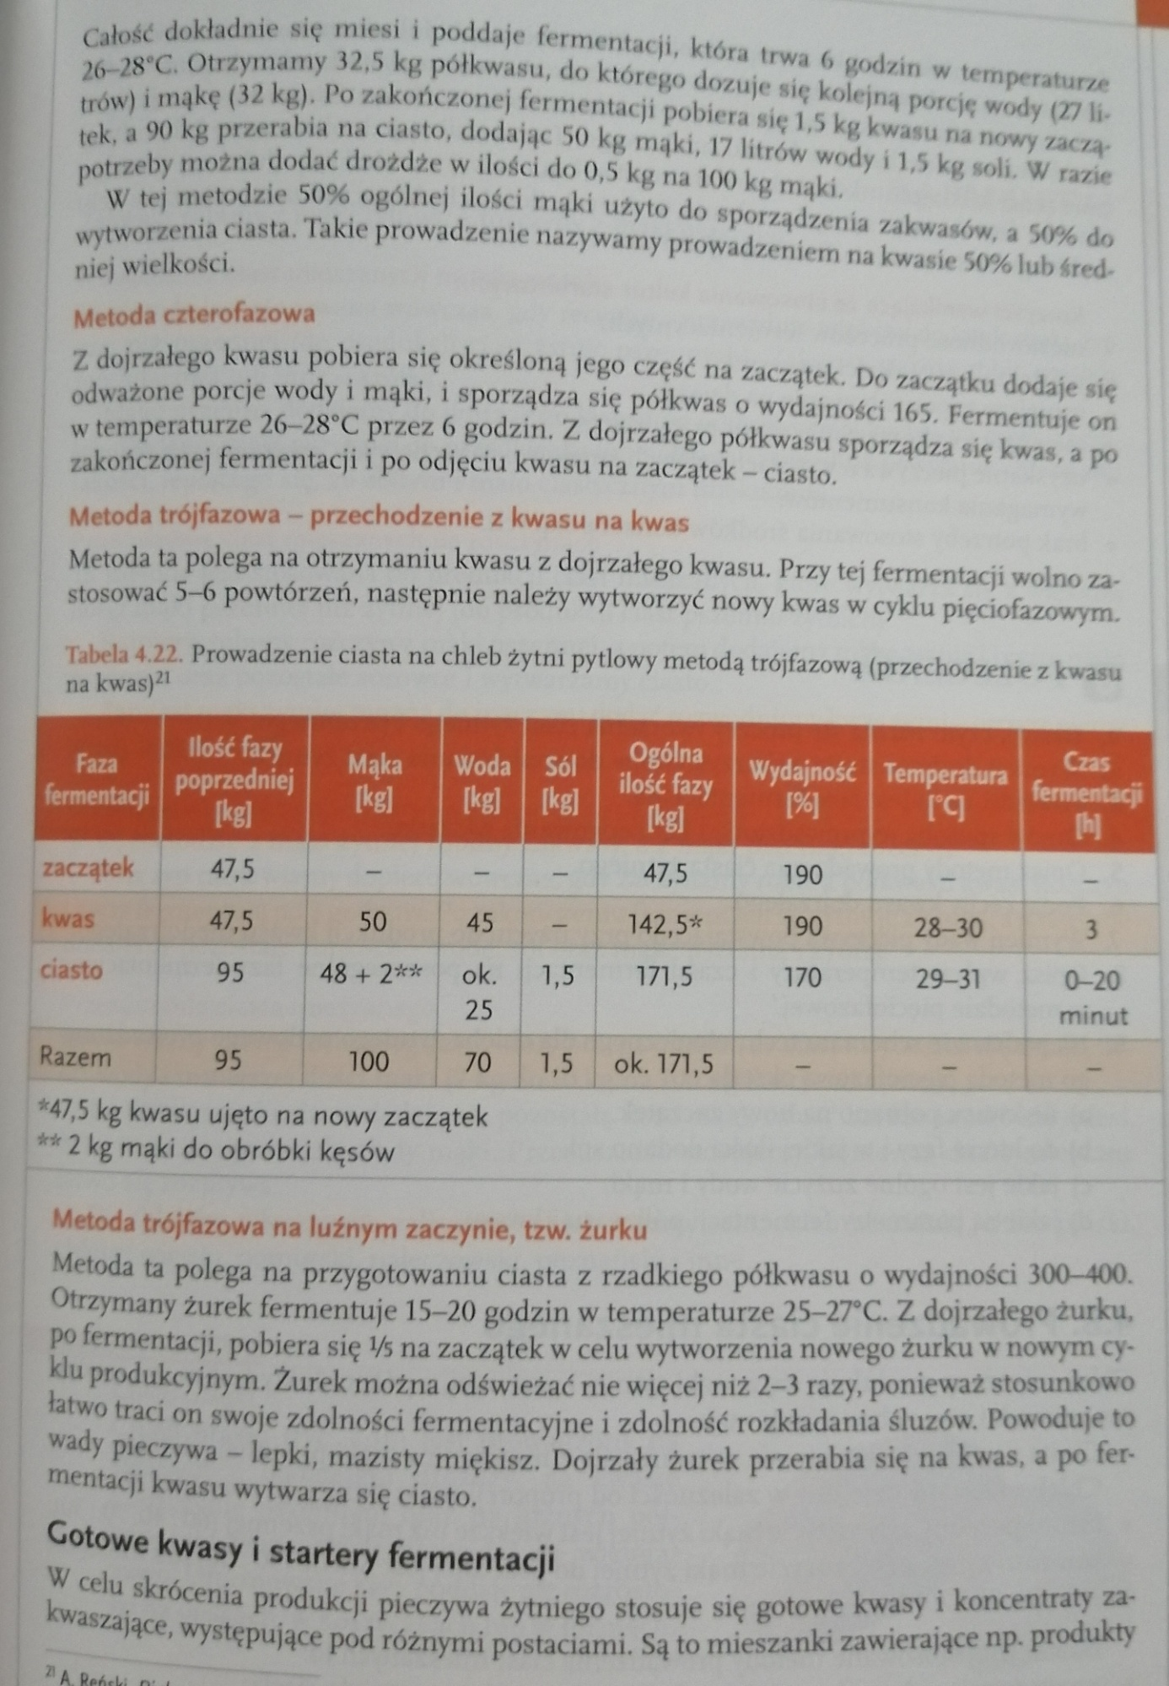

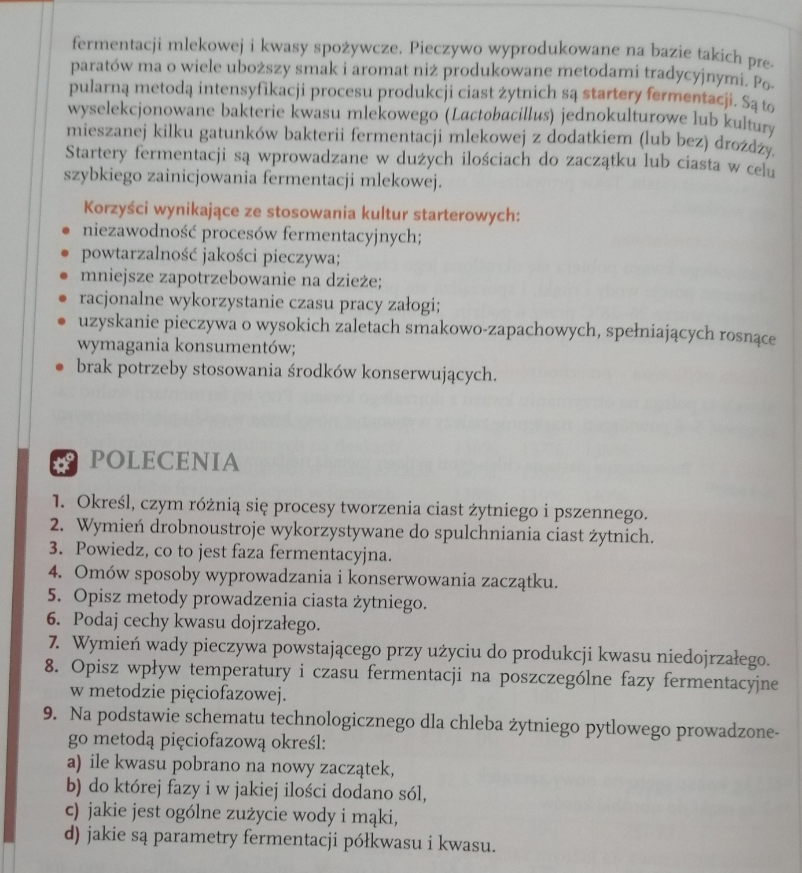

ZADANIE DOMOWE:
Wykonaj polecenie 8 – zapisz w zeszycie i prześlij zdjęcie – termin piątek 19.03.2021

